1P eksamen hausten 2018

# DEL 1

# Utan hjelpemiddel

**Tid:** Del 1 skal leverast inn etter 2 timar, del 2 etter 5 timar.

**Hjelpemidler:** Del 1 Vanlege skrivesaker, passar, linjal med centimetermål og vinkelmålar.

## Oppgåve 1 (1 poeng)

(Bilete av tulipan er fjerna pga. opphavsrett.)

I ein vase står det 20 tulipanar. 25 % av tulipanane er kvite,  er gule, og resten er raude. Kor mange tulipanar er raude?

## Oppgåve 2 (2 poeng)

Tabellen nedanfor viser konsumprisindeksen (KPI) for 2015 og 2017.

|  |  |
| --- | --- |
| År | KPI |
| 2015 | 100 |
| 2017 | 105,5 |

Ei vare kosta 400 kroner i 2015. Kva kosta vara i 2017 dersom prisen har følgt

konsumprisindeksen?

## Oppgåve 3 (5 poeng)

(Eit bilete av to marsipangrisar er fjerna pga. opphavsrett.)

Eit konditori sel marsipan. Tabellen nedanfor viser prisen for pakker med 3, 5 og 8

marsipangrisar.

|  |  |  |  |
| --- | --- | --- | --- |
| Marsipangrisar | 3 | 5 | 8 |
| Pris per pakke (kroner) | 72 | 120 | 180 |

1. Er talet på marsipangrisar og pris per pakke proporsjonale størrelsar?

I konditoriet bruker dei ei oppskrift på marsipan der det står at forholdet mellom mandlar

og melis skal vere 2 : 3.

1. Kor mykje melis treng dei til 700 g mandlar?

I ein ferdiglaga porsjon marsipan er det til saman brukt 7,5 kg mandlar og melis.

Porsjonen er laga ifølgje oppskrifta ovanfor.

1. Kor mykje mandlar og kor mykje melis er det brukt til denne porsjonen?

## Oppgåve 4 (2 poeng)

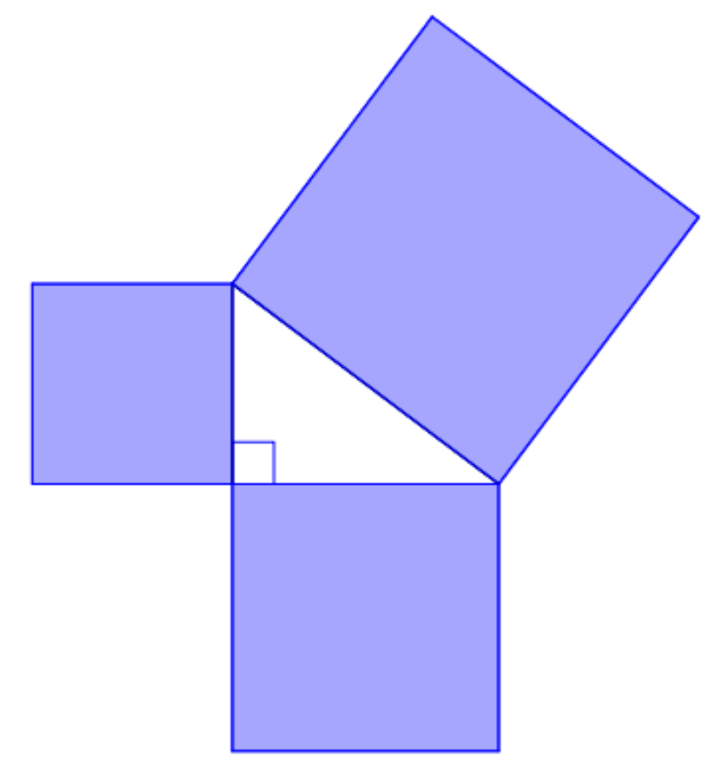

Skissa ovanfor viser ein rettvinkla trekant og tre kvadrat.  
Areala av dei to største kvadrata er 64 cm2 og 100 cm2.

1. Bestem arealet av det minste kvadratet.
2. Bestem lengda av den kortaste sida i trekanten.

## Oppgåve 5 (4 poeng)

Ein funksjon *f* er gitt ved



1. Skriv av og fyll ut verditabellen nedanfor.

|  |  |  |  |  |  |  |  |
| --- | --- | --- | --- | --- | --- | --- | --- |
|  |  |  | 0 | 1 | 2 | 3 | 4 |
|  |  |  |  |  |  |  |  |

1. Teikn grafen til .

## Oppgåve 6 (4 poeng)

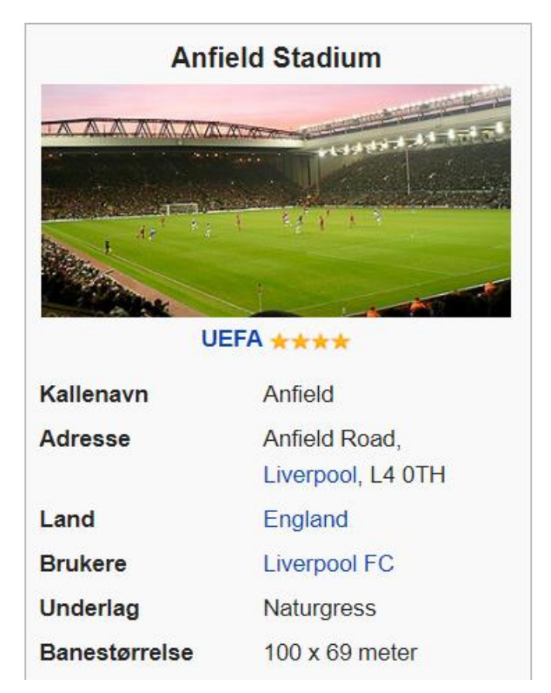

Banen på Anfield Stadium er 100 m lang og 69 meter brei. Ein modell av banen er   
20 cm lang.

1. Bestem målestokken til modellen.
2. Kor brei er modellen?

## Oppgåve 7 (3 poeng)



Tenk deg at du skal kaste to terningar éin gong.

1. Bestem sannsynet for at summen av auga vil bli åtte.
2. Bestem sannsynet for at du vil få nøyaktig éin toar.

## Oppgåve 8 (3 poeng)

Ole tok opp eit lån i 2017. Lånet skal betalast tilbake med éin termin i året og med same prosent rente kvart år. Nedanfor ser du ein del av tilbakebetalingsplanen for lånet. Det har komme nokre flekkar på han. Enkelte tal er derfor ikkje lesbare.

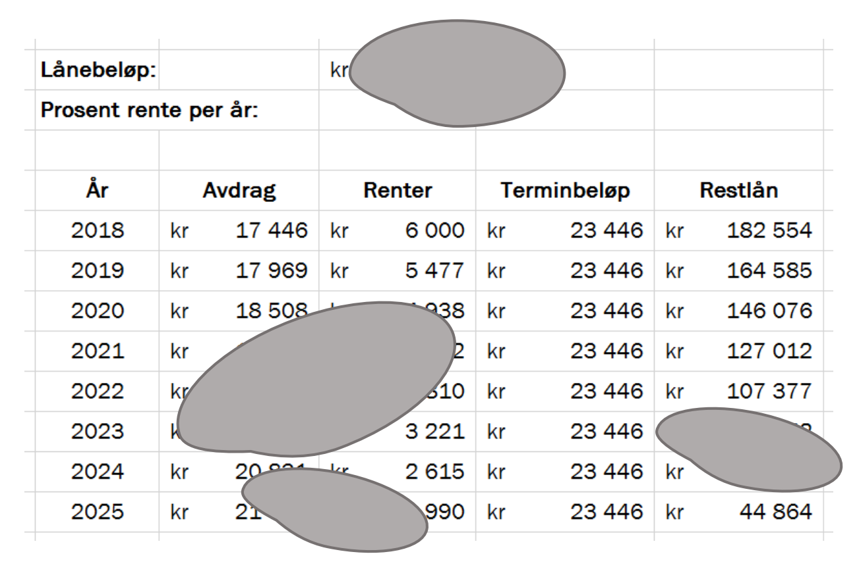

1. Kor stort lån tok Ole opp?
2. Kor mange prosent rente skal Ole betale kvart år?
3. Kva type lån er dette?

# DEL 2

# Med hjelpemiddel

## Oppgåve 1 (6 poeng)

Skissa nedanfor viser ein volleyballbane. Nettet står midt på banen. Når kvinner spelar kampar, skal høgda på nettet vere 2,24 m, og når menn spelar kampar, skal høgda på nettet vere 2,43 m.

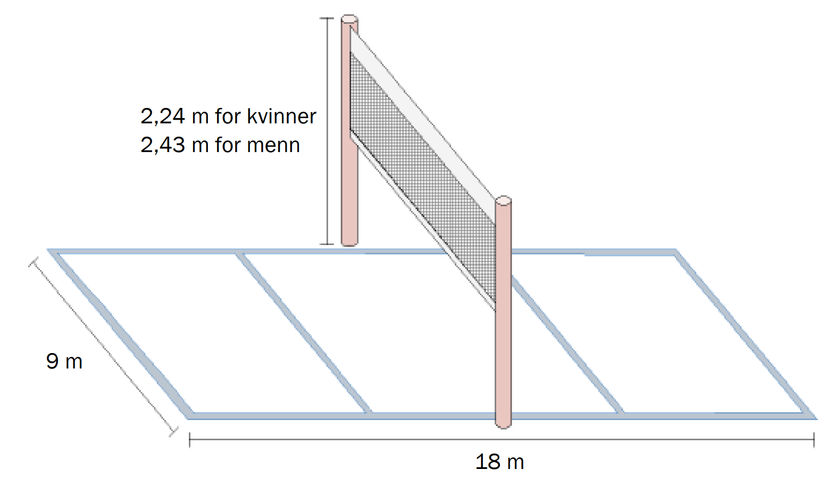

Ein spelar slår ein ball frå enden av sin banehalvdel og rett over mot den andre sida. Vi går ut frå at ballen beveger seg parallelt med langsidene på volleyballbanen. Funksjonen *h* gitt ved



viser kor mange meter  ballen vil vere over bakken når den har bevegd  
seg  meter horisontalt, dersom han ikkje treffer på nokon hindringar.

1. Kor høgt over bakken er ballen idet spelaren slår han?
2. Bruk grafteiknar til å teikne grafen til  for .
3. Kor høgt over bakken vil ballen vere på det høgaste?
4. Vil ballen gå over nettet?  
   Grunngi svaret ditt.

## Oppgåve 2 (4 poeng)

(Eit bilete av godteri og eit bilete av eit beger med popcorn er fjerna pga. opphavsrett.)

Ein kveld var 450 kundar innom Kinokiosken. 280 kjøpte popcorn, og 220 kjøpte smågodt. 30 kjøpte verken popcorn eller smågodt.

1. Systematiser opplysningane ovanfor i ein krysstabell eller i eit venndiagram.
2. Bestem sannsynet for at ein tilfeldig vald kunde kjøpte både popcorn og smågodt.

Ein kunde kjøpte smågodt.

1. Bestem sannsynet for at kunden ikkje kjøpte popcorn.

## Oppgåve 3 (3 poeng)

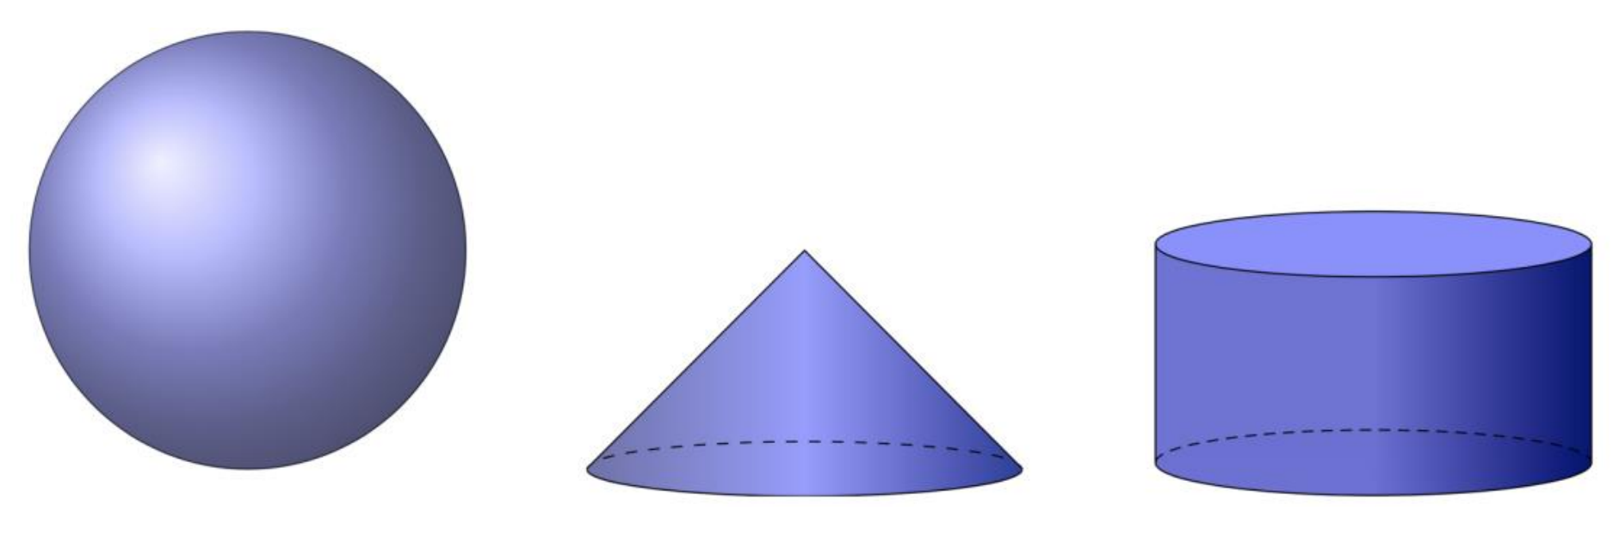

En sylinder, en kjegle og en kule har radius 4 cm. Sylinderen og kjeglen har høyde 4 cm.

Vis at volumet av sylinderen og kjeglen til sammen er lik volumet av kula.

Ein sylinder, ei kjegle og ei kule har radius 4 cm. Sylinderen og kjegla har høgda 4 cm.

Vis at volumet av sylinderen og kjegla til saman er lik volumet av kula.

## Oppgåve 4 (2 poeng)

Heron frå Alexandria levde i det første århundret av vår tidsrekning.

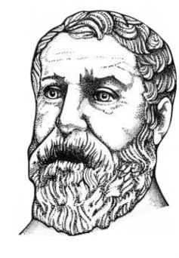Han har fått ein formel oppkalla etter seg.

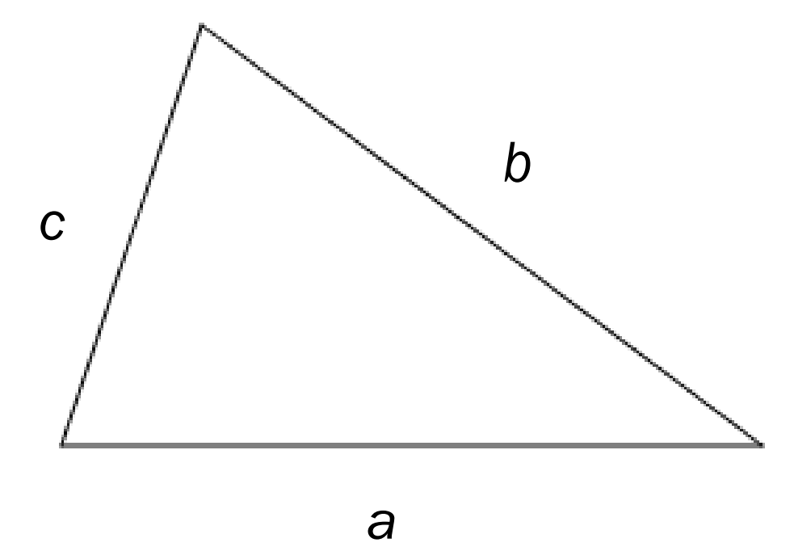

Vi kan bruke Herons formel til å rekne ut arealet  av ein trekant med sider .

Arealet er  der 

Bruk Herons formel til å bestemme arealet av ein trekant med sider 6, 10 og 14 cm.

## Oppgåve 5 (3 poeng)

|  |  |
| --- | --- |
|  | Éi hestekraft er effekten som trengst for å løfte 75 kg éin meter opp i løpet av  eitt sekund.  I dag blir effekt ofte oppgitt i kilowatt (kW) i staden for i hestekrefter (hk). |

Den grafiske framstillinga nedanfor viser samanhengen mellom hestekrefter (hk) og kilowatt (kW).

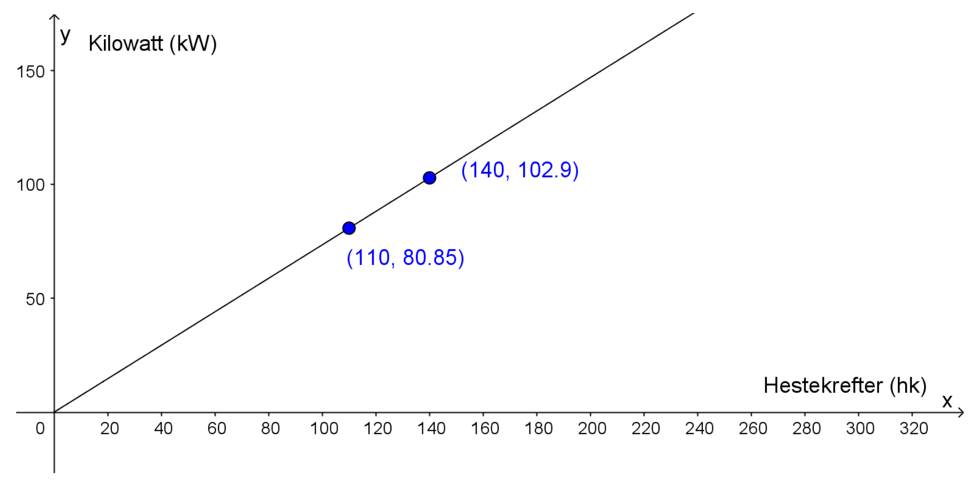

1. Bestem stigingstalet til den rette linja.

Ein bil har ein motoreffekt på 1000 hk.

1. 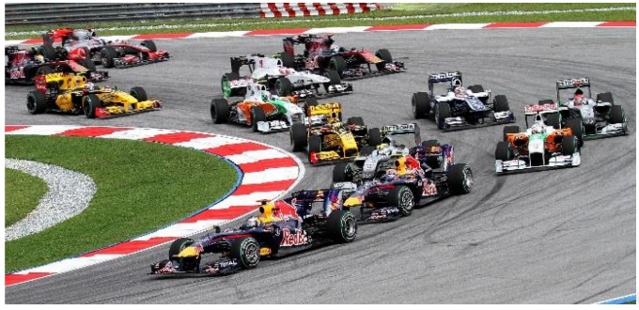Kor mange kilowatt tilsvarer det?

## Oppgåve 6 (4 poeng)

I 2014 hadde Anders ei nominell lønn på 550 000 kroner. Konsumprisindeksen   
var da 97,9.

1. Bestem reallønna til Anders i 2014.

I 2017 var konsumprisindeksen 105,5.

1. Kor stor måtte den nominelle lønna til Anders ha vore i 2017 dersom han skulle hatt like stor kjøpekraft som i 2014?

## Oppgåve 7 (4 poeng)

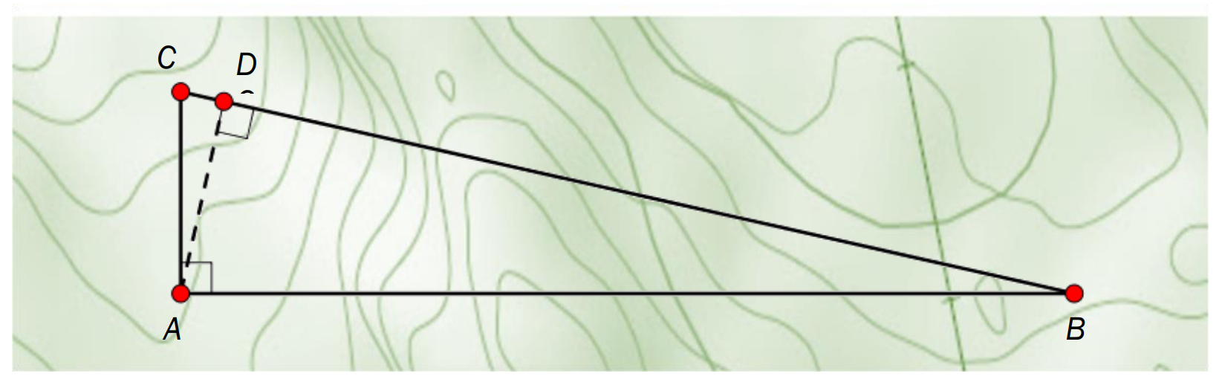

Eit område har form som vist på kartet ovanfor.

1. Forklar at  og  er formlike.

Avstanden frå *A* til *D* er 18,0 km. Avstanden frå *B* til *D* er 80,0 km.

1. Teikn ei skisse av dei to trekantane  og  ved sida av kvarandre, og marker samsvarande sider.  
   Kor langt er det frå *A* til *C*?

## Oppgåve 8 (4 poeng)

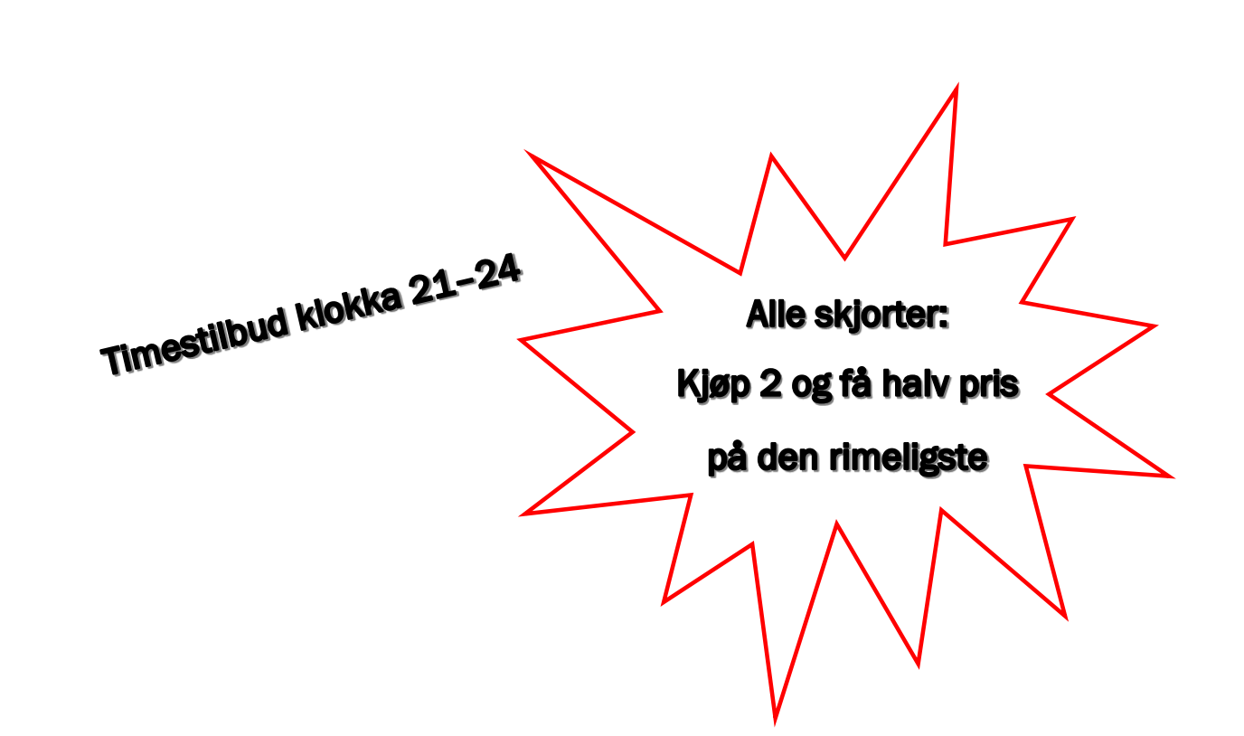

Ein klesbutikk har sett opp plakaten ovanfor. Emil kjøper to heilt like skjorter og får den eine til halv pris.

1. Kor mange prosent rabatt får han totalt samanlikna med full pris?

Alfred kjøper også to skjorter. Den eine skjorta er opphavleg 300 kroner dyrare enn   
den andre. Alfred betaler no 1350 kroner til saman for dei to skjortene.

1. Kor mykje betaler Alfred for den rimelegaste skjorta?

## Oppgåve 9 (6 poeng)

I denne oppgåva skal du lage eit rekneark som du kan bruke til å berekne omkrets og areal av ti rettvinkla formlike trekantar. Vi kallar dei ti trekantane for Trekant 1, Trekant 2, Trekant 3, osv.

* Sidene i Trekant 2 skal vere dobbelt så lange som sidene i Trekant 1.
* Sidene i Trekant 3 skal vere tre gonger så lange som sidene i Trekant 1.
* Sidene i Trekant 4 skal vere fire gonger så lange som sidene i Trekant 1.
* Osv.

I rad 8 og 9 skal du også berekne to forhold. Sjå reknearket nedanfor.

|  |  |  |  |  |  |  |  |  |  |  |  |
| --- | --- | --- | --- | --- | --- | --- | --- | --- | --- | --- | --- |
|  | A | B | C | D | E | F | G | H | I | J | K |
| 1 | **Rettvinkla formlike trekantar** | | | | | | | | | | |
| 2 |  | **Tre-kant 1** | **Tre-kant 2** | **Tre-kant 3** | **Tre-kant 4** | **Tre-kant 5** | **Tre-kant 6** | **Tre-kant 7** | **Tre-kant 8** | **Tre-kant 9** | **Tre-kant 10** |
| 3 | **Kortaste katet** | 5 | 10 |  |  |  |  |  |  |  |  |
| 4 | **Lengste katet** | 12 | 24 |  |  |  |  |  |  |  |  |
| 5 | **Hypotenus** | 13 | 26 |  |  |  |  |  |  |  |  |
| 6 | **Omkrets** | 30 | 60 |  |  |  |  |  |  |  |  |
| 7 | **Areal** | 30 | 120 |  |  |  |  |  |  |  |  |
| 8 | **Forholdet mellom omkretsen av trekanten og omkretsen av Trekant 1** | 1 | 2 |  |  |  |  |  |  |  |  |
| 9 | **Forholdet mellom arealet av trekanten og arealet av Trekant 1** | 1 | 4 |  |  |  |  |  |  |  |  |

1. Lag eit rekneark som vist ovanfor. Skriv inn tal i dei kvite cellene, og legg inn formlar i dei blå cellene slik at heile tabellen blir fylt ut.
2. Kva for samanheng er det mellom tala i rad 8 og tala i rad 9?
3. Vil tala i rad 8 og i rad 9 endre seg om du endrar tala i celle B3 og celle B4?  
   Kvifor? / Kvifor ikkje?

# Kjelder for bilete, teikningar osv.

* Anfield: <https://no.wikipedia.org/wiki/Anfield> (28.01.2017)
* Volleyball: Avleidd frå <https://commons.wikimedia.org/wiki/File:Volleybollplan.png>
* Heron: Avleidd frå <https://en.wikipedia.org/wiki/Hero_of_Alexandria>
* Hestekrefter: Avleidd frå <https://no.wikipedia.org/wiki/Hestekraft#/media/Fil:Horsepower_plain.svg>
* Formel 1: <https://no.wikipedia.org/wiki/Formel_1> (04.02.2018)
* Andre bilete, teikningar og grafiske framstillingar: Utdanningsdirektoratet